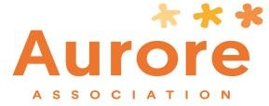

PARCOURS ENTREE DANS L’EMPLOI, DISPOSITIF DE LA REGION ILE DE FRANCE

PARCOURS SECURISE VERS LES METIERS DE BOUCHE

- CAP BOULANGERIE
BOULANGERIE/PATISSERIE
Du 11 au 15 Janvier 2021
Du 18 Janvier au 31 Mai 2021
Avec AURORE
Information collective, Tests de positionnement, Entretien individuel.

Avec LE CAMPUS DES METIERS DU 93
- Plateaux techniques
- Accompagnement de groupe et personnalisé
- Rencontre de professionnels du secteur
- Communication par le biais du théâtre
- Techniques de Recherche d’Emploi (TRE)
- Français, mathématiques, anglais
- Immersion en entreprise (2 périodes de 2 semaines)

  - CAP PATISSERIE

  - EMPLOI DIRECT
- Consolidation du projet professionnel,
- Accompagnement individuel et collectif,
- Rencontre de professionnels du secteur,
- Communication par le biais du théâtre,
- Techniques de Recherche d’Emploi (TRE) : Curriculum Vitae, lettre de motivation, simulation d’entretien, ateliers thématiques
- Remise à niveau en français, mathématiques, anglais
- Immersion en entreprise (2 périodes de 2 semaines),
- Plateau technique.

REUNION D’INFORMATION
- Présentation du Parcours Sécurisé,
- Entretien individuel et validation de la candidature
Se présenter avec un CV correspondant à son projet professionnel.
À l’Association Aurore
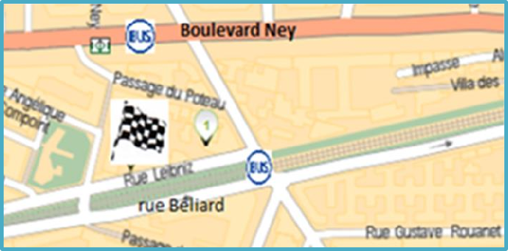
Conditions requises
L’information collective suivie du SAS D’INTEGRATION avec l’association AURORE du 11 au 15 janvier 2021.
Conditions requises
- Etre inscrit dans un Parcours Entrée dans l’Emploi ou en Mission Locale
- Etre inscrit à Pôle Emploi
- Avoir un projet validé dans le secteur des métiers de la boulangerie ou de la pâtisserie
- Vouloir acquérir un diplôme via l’alternance. Les places sont réservées en CFA

